DOSSIER ICONO-SITO-BIBLIOGRAPHIQUE

Joint au DOSSIER HIDA « L. S. SENGHOR » classes de troisième
Auteure : Hélène Eftimakis

Géographie du Sénégal

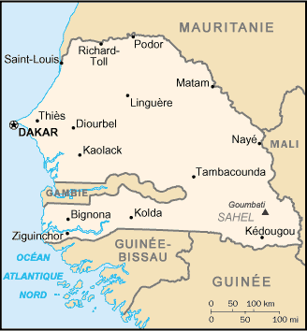
http://commons.wikimedia.org/wiki/File:Senegal_carte.png

Carte historique interactive
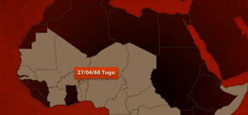

http://www.tv5.org/cms/chaine-francophone/info/Les_dossiers_de_la_redaction/Independances_afrique_cinquantenaire_2010/p-6141-Afrique_1960_un_continent_en_marche_vers_son_indep.htm

Décolonisation :

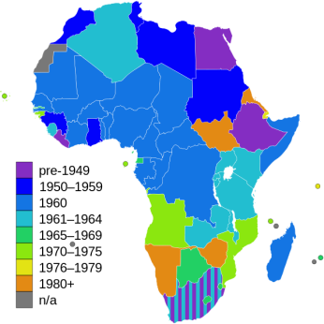

http://commons.wikimedia.org/wiki/File:Africa_independence_dates.svg

Relations Senghor et De Gaulle.
http://www.ina.fr/contenus-editoriaux/articles-editoriaux/leopold-sedar-senghor

Expositions sur initiative de Senghor à Dakar
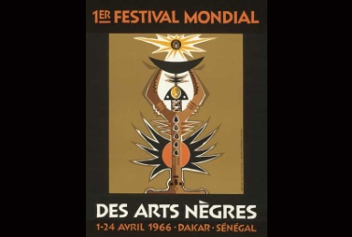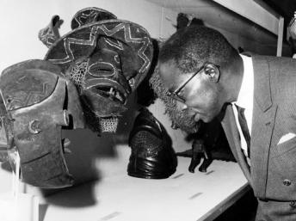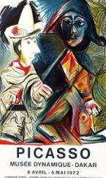
http://www.africultures.com/php/?nav=article&no=9947
http://www.rfi.fr/afrique/20101215-cheik-hamidou-kane-le-levier-culturel-est-essentiel

Site Ministère de la Défense pour photos et témoignages sur
les Tirailleurs sénégalais, les troupes coloniales
http://www.ecpad.fr/
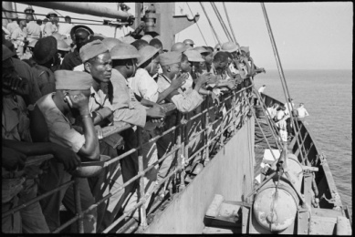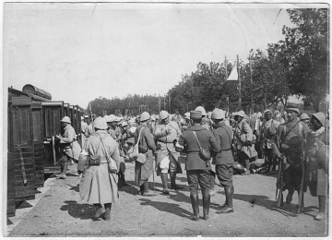
http://upload.wikimedia.org/wikipedia/commons/7/72/Fr%C3%A9jusembarquementmilitaires1915.jpg
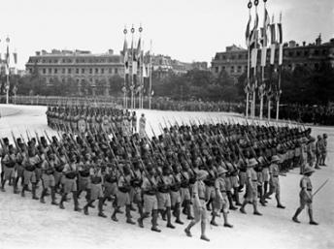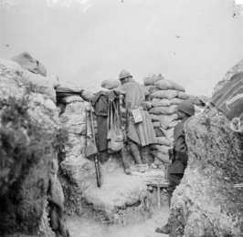

Affiches exposition Coloniale de 1931
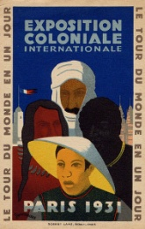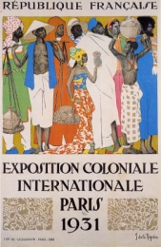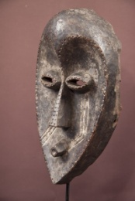
http://commons.wikimedia.org/wiki/File:Expo_1931_Affiche2.jpg

Vidéo Exposition coloniale :
http://fresques.ina.fr/jalons/fiche-media/InaEdu04713/l-exposition-coloniale-de-1931-a-vincennes.html

Réception de Senghor à l’Académie française
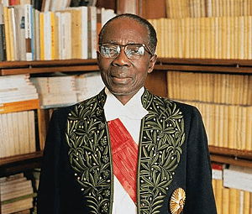
http://www.ina.fr/video/CAB8400800201/senghor-a-l-academie-video.html

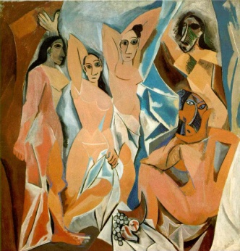
Lecture d’œuvre « Les demoiselles d’Avignon »
http://www.biographie-peintre-analyse.com/2012/09/18/pablo-picasso-les-demoiselles-d-avignon-1907-analyse-d-oeuvre/

Les représentations
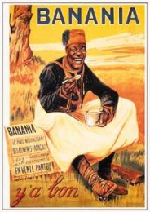
Le rire « banania » contre lequel s’insurge Senghor dans son poème « Liminaire » Hosties Noires. Av. 1940
http://en.wikipedia.org/wiki/File:Banania2.jpg
http://en.wikipedia.org/wiki/File:Banania.jpg

Voir des collections africaines au « Musée des Arts Premiers » ou « Musée du Quai Branly » :
http://www.quaibranly.fr/fr/collections/explorer-les-collections/afrique.html

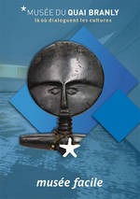
________________________________________________________________________________
Bibliographie

L. S. Senghor « Le français, langue de culture » Esprit nov. 1962
J. M. Djian « Léopold Sédar Senghor- Genèse d’un imaginaire francophone » Gallimard. 2005

Léopold Sédar Senghor « Œuvre poétique » Seuil. 2006

L. Kesteloot « Comprendre Les poèmes de L.S. Senghor » . L’Harmattan 2008

Pour comprendre l’entrelacs poésie, danse et musique chez Senghor :
Le français dans le monde « Senghor et la musique » Cle International 2006

« Picasso l’homme aux mille masques ». Ed. Musée Barbier-Mueller. Barcelone

Léopold Sédar Senghor "Masque nègre" (1945) Chants d'ombre

